Инвестиционная площадка № 67-17-15

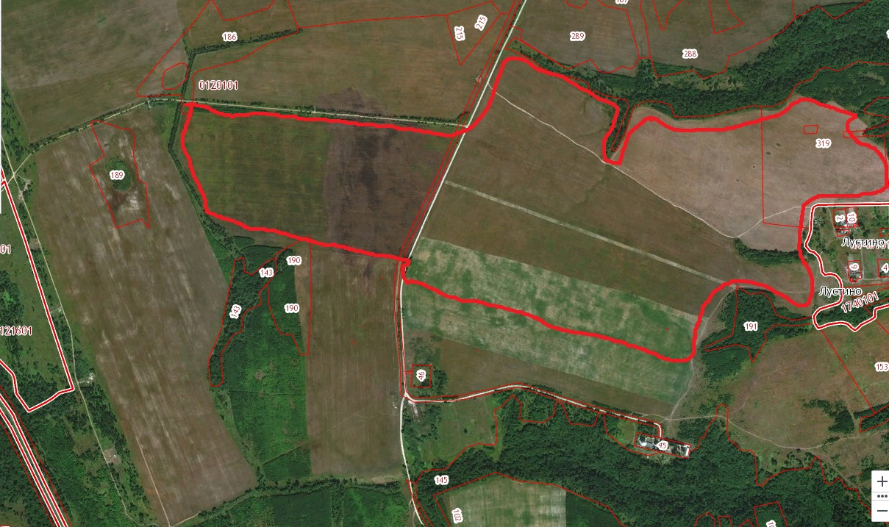 | 1. Месторасположение:  - Барановское сельское поселение Сафоновского района Смоленской области  2. Характеристика участка:  - площадь -330 га  - категория земель – земли сельскохозяйственного назначения  - форма собственности - государственная  - приоритетное направление использования – растениеводство  .  3. Подъездные пути:  - автодорога (бетонная) между деревнями Шавеево и Кулева  - железная дорога – в 5км ст. Сафоново  4. Инженерная коммуникация:  - газоснабжение – источник подключения – д.Высокое, д. Бараново  - электроснабжение - по территории площадки проходит ЛЭП  - водоснабжение - источник подключения – д.Бараново  5. Условия приобретения:  - Возможна как покупка, так и аренда  (удельный показатель кадастровой стоимости земельного участка - 2,2 руб. за 1 м.²)

